**LEMBAR KERJA TAMPILAN BANK SAMPAH**



**DI SUSUN OLEH :**

* **Reni Indriyanti – 11180688**
* **Dinda Nerissa Arviana – 11180459**
* **Tenny Sabrina B.R Sihotang – 11180047**
* **Khotipah Indar Tia Ningsih – 11180804**
* **Irfan Maulana – 11180012**
* **M. Farid Wahyudi – 11180080**

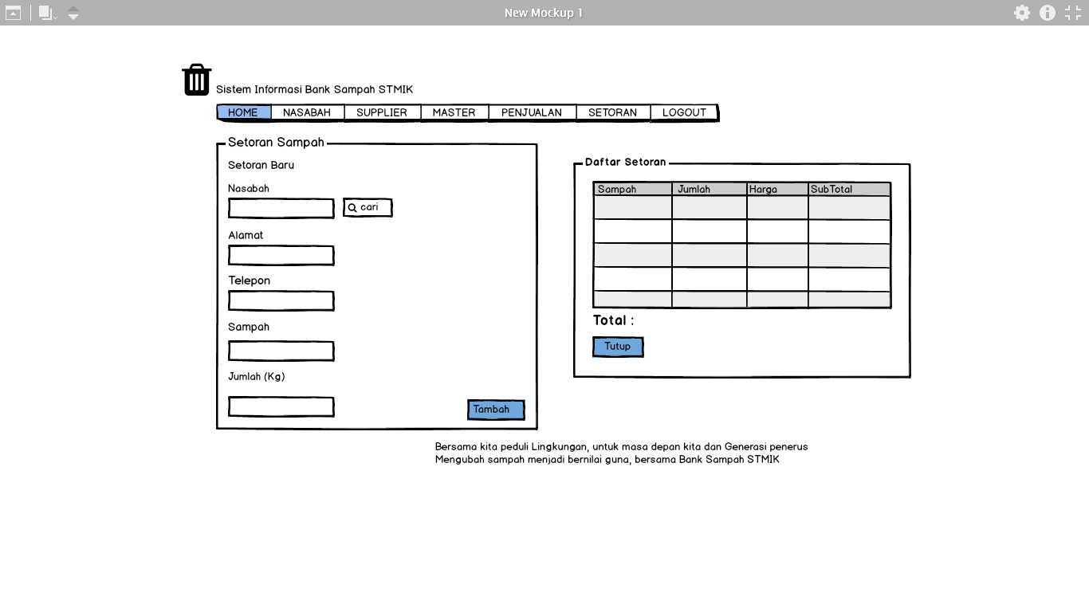**LEMBAR KERJA TAMPILAN BANK SAMPAH 1**

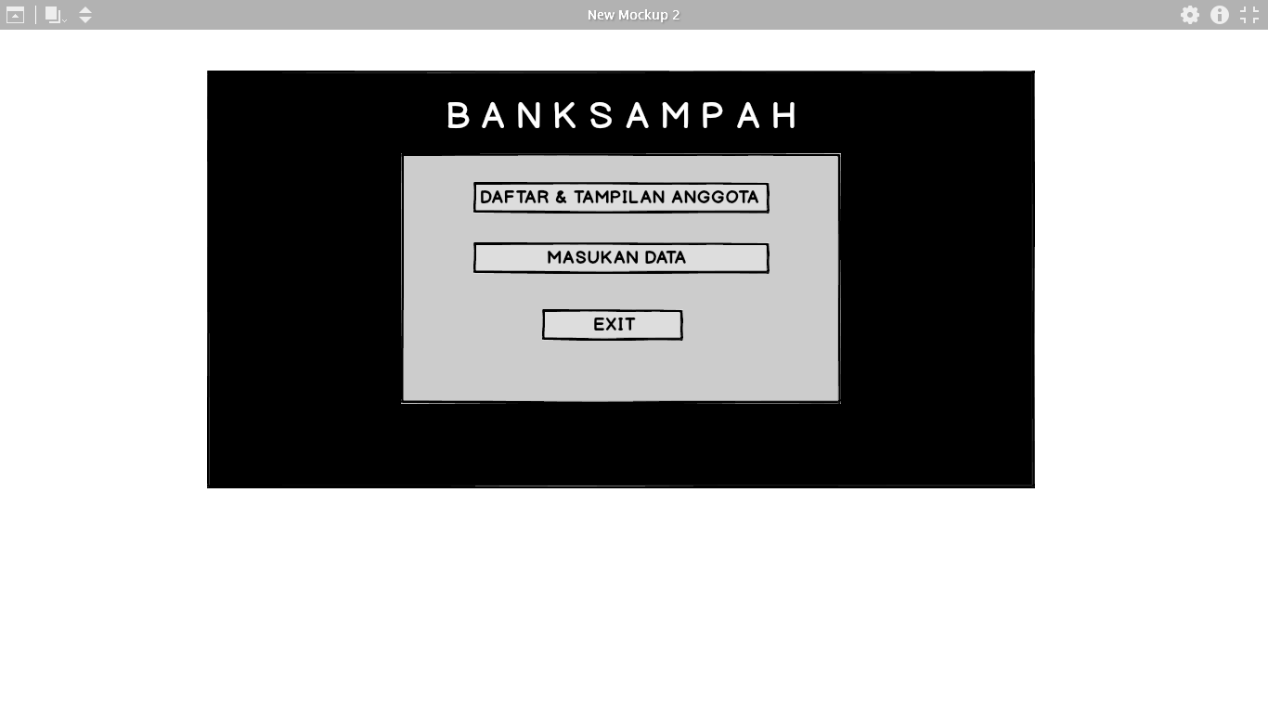**LEMBAR KERJA TAMPILAN BANK SAMPAH 2**

**LEMBAR KERJA TAMPILAN BANK SAMPAH 3**

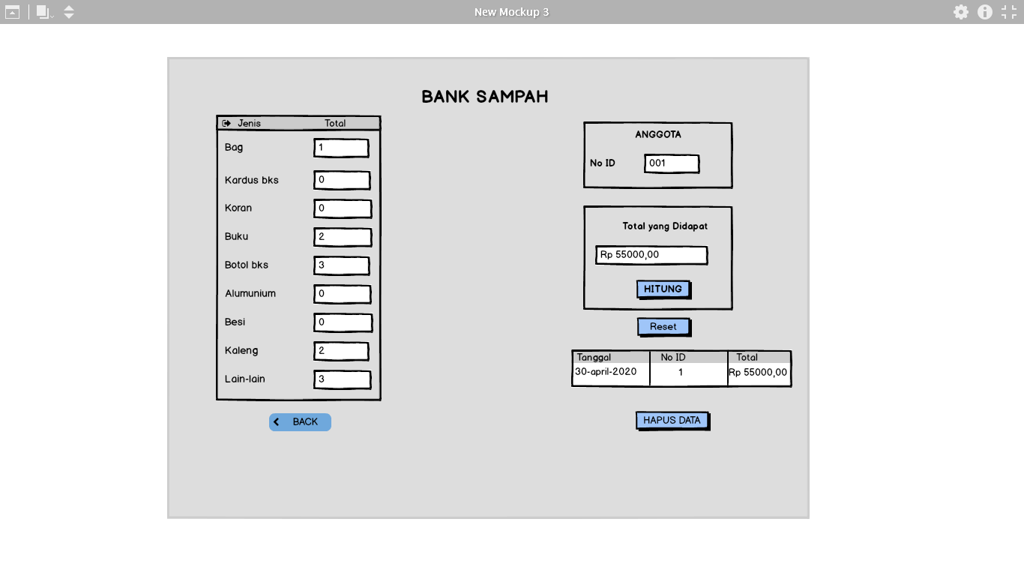

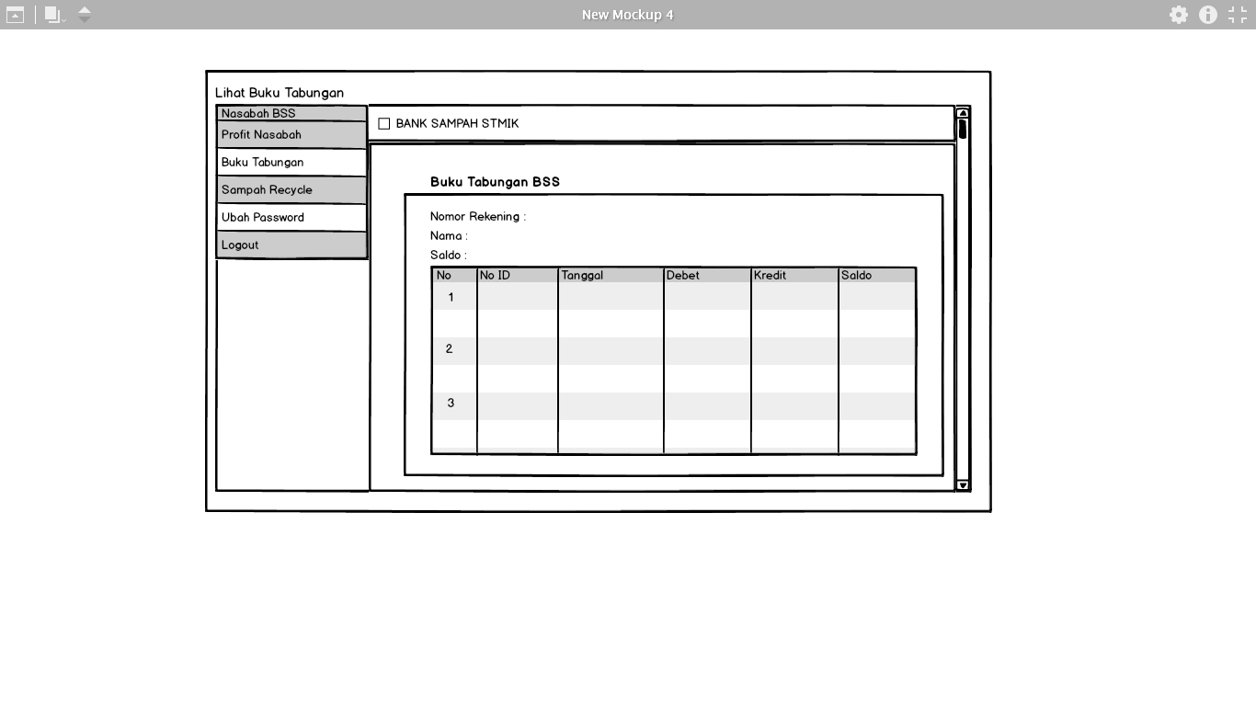**LEMBAR KERJA TAMPILAN BANK SAMPAH 4**